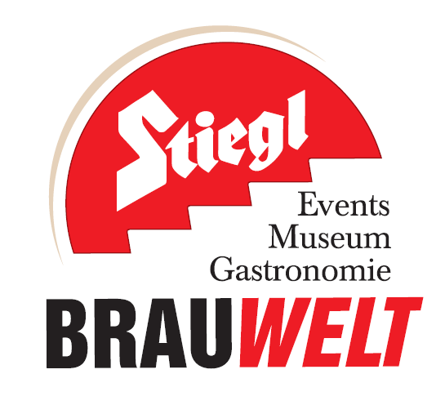
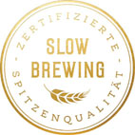
Presseinformation!

➲ Tag der offenen Flaschen XXL: 26. August 2016 , ab 17 Uhr
➲ Auf Bier-Reise in der Stiegl-Brauwelt
➲ Zahlreiche Brauereien aus dem In- und Ausland zu Gast bei Stiegl
➲ Nationale und internationale Bierspezialitäten mit allen Sinnen genießen

„Tag der offenen Flaschen XXL“:
Bier-Genussreise in der Stiegl-Brauwelt

Der „Tag der offenen Flaschen“ in der Stiegl-Brauwelt hat sich mittlerweile zu einem echten Publikumsliebling entwickelt. Grund genug, diese Veranstaltung noch einmal zu toppen und zwar mit einer XXL-Version! Diesmal warten ganz besondere Highlights auf der Reise in die Welt der Biere, zahlreiche (inter-)nationale Handwerksbrauereien präsentieren vor Ort ihre Bierspezialitäten.

Am Freitag, 26. August, ab 17 Uhr lädt die Stiegl-Brauwelt zu einem ganz besonderen Veranstaltungs-Highlight, dem „Tag der offenen Flaschen XXL“. Dabei erwartet Bierliebhaber nicht nur der gut gefüllte Kühlschrank im Maschinenhaus, sondern auch ein großes Aufgebot von namhaften Handwerksbrauereien vor Ort. Außerdem können die Gäste den Streifzug durch die Welt der Biere diesmal im herrlichen Biergarten-Ambiente des Sudhaushofes bzw. bei Schlechtwetter im Braugewölbe genießen.

Auf der Weltreise für Biergenießer laden 14 Gastbrauereien aus dem In- und Ausland und natürlich die Stieglbrauerei dazu ein, die beinahe unendliche Vielfalt an Bierspezialitäten zu entdecken und zu verkosten. In gewohnter Weise dienen wieder Bierjetons um 1 Euro pro Stück als „Reisegeld“. Das Starterpaket gibt's um 10,- Euro, es beinhaltet 5 Bierjetons und 1 Glas. Also vorbeikommen, Bierjetons kaufen und Braukunst auf höchster Stufe erleben!

Biervielfalt und Expertenwissen
Die Stiegl-Biersommeliers, Braumeister und die Bier-Experten der anwesenden Brauereien werden die Besucher mit ihrem umfangreichen Wissen beim Verkosten begleiten und ihnen mit Rat und Tat zur Seite stehen. Für alle, denen das noch nicht genug ist, gibt es im Rahmen der Veranstaltung drei Spezialführungen, sogenannte „Brau- und Staatsmeistertouren“. Dabei können die (Wissens-)Durstigen nicht nur den beeindruckenden Verkostungskeller der Stiegl-Brauwelt entdecken, sondern jeweils gemeinsam mit Stiegl-Kreativbraumeister Markus Trinker, Braumeister Johannes Kugler von Brew Age oder dem amtierenden Biersommelier-Staatsmeister Clemens Kainradl herausragende Bierspezialitäten unter einem bestimmten „Bier-Motto“ verkosten. (Führungen jeweils um 18.30, 20.00 und 21.30 Uhr). Der Preis beträgt 10 Euro pro Person, Anmeldung ist nur vor Ort möglich!

Casino Salzburg lädt ein
„Spielen Sie um Ihr Bier!“ – Nach diesem Motto kann am „Tag der offenen Flaschen XXL“ in der Stiegl-Brauwelt auch mit Bierjetons an einem Roulette-Tisch gespielt werden. So können die Jetons mit etwas Glück vermehrt und für weitere genüssliche Bierverkostungen eingesetzt werden.

Termin, Daten und Fakten
„Tag der offenen Flaschen XXL“
Freitag, 26. August 2016, ab 17 Uhr
Je nach Witterung im Biergarten oder im Braugewölbe der Stiegl-Brauwelt
Stiegl-Brauwelt | Bräuhausstraße 9 (Bus-Linie 1 & 10, Station „Bräuhausstraße“)
Öffnungszeiten Gastronomie: täglich von 10 bis 24 Uhr (warme Küche von 11 bis 22 Uhr)

Nähere Informationen rund um die Veranstaltungen in der Stiegl-Brauwelt gibt’s unter www.brauwelt.at, brauwelt@stiegl.at sowie telefonisch unter +43 (0)50 -1492 -1492.

2016-08-16

____________________________

Bildtexte:

Pressebild 1: Am "Tag der offenen Flaschen XXL" warten ganz besondere Highlights für Biergenießer auf der Reise durch die Welt der Biere.

Pressebild 2: Die Stiegl-Biersommeliers begleiten die Gäste mit Rat und Tat beim Verkosten der Biervielfalt.

Pressebild 3: Auch zahlreiche Handwerksbrauereien werden diesmal zu Gast in der Stiegl-Brauwelt sein.

Bildnachweis alle: Wildbild/Abdruck honorarfrei!

Rückfragen richten Sie bitte an:

Stiegl-Pressestelle / Mag. Angelika Spechtler

c/o Hebenstreit & Picker PR GmbH, Tel. 0662-841187-66, E-Mail spechtler@hebenstreit-picker.at

